16.06.2016
419

В соответствии со статьями 8, 43, 45, 46, 56, 57 Градостроительного кодекса Российской Федерации, статьями 11, 33 Правил землепользования и застройки города Перми, утвержденных решением Пермской городской Думы от 26 июня 2007 г. № 143, на основании протокола публичных слушаний от 08 апреля 2016 г., заключения о результатах публичных слушаний от 17 апреля 2016 г. № 60

администрация города Перми ПОСТАНОВЛЯЕТ:
1. Утвердить прилагаемый проект межевания территории, ограниченной ул.Керченской, ул.Шишкина, ул.Магистральной в Кировском районе города Перми (далее – проект межевания территории).

2. Признать утратившим силу постановление администрации города Перми от 21 июня 2011 г. № 300 «Об утверждении проекта планировки и проекта межевания территории Кировского района города Перми» в части проекта межевания территории части территории, ограниченной ул.Керченской, ул.Шишкина, ул.Магистральной Кировского района города Перми.
3. Департаменту градостроительства и архитектуры администрации города Перми разместить настоящее постановление в информационной системе обеспечения градостроительной деятельности города Перми.
4. Функциональным и территориальным органам, функциональным подразделениям администрации города Перми в своей деятельности руководствоваться утвержденным проектом межевания территории.
5. Настоящее постановление вступает в силу с даты официального опубликования в печатном средстве массовой информации «Официальный бюллетень органов местного самоуправления муниципального образования город Пермь».
6. Управлению по общим вопросам администрации города Перми обеспечить опубликование постановления в печатном средстве массовой информации «Официальный бюллетень органов местного самоуправления муниципального образования город Пермь».
7. Контроль за исполнением постановления возложить на заместителя главы администрации города Перми-начальника департамента градостроительства
и архитектуры администрации города Перми Ярославцева А.Г.

Глава администрации города Перми Д.И. Самойлов

УТВЕРЖДЕН
постановлением администрации
города Перми
от 16.06.2016 № 419

ПРОЕКТ МЕЖЕВАНИЯ
территории, ограниченной ул.Керченской, ул.Шишкина, ул.Магистральной в Кировском районе города Перми

Пояснительная записка

Границы земельных участков № 2, 3, 5, 6, 7, 8, 9 в проекте межевания территории оставлены без изменений, так как данные участки сформированы
в соответствии с фактическим землепользованием, в отношении данных участков проведен государственный кадастровый учет, площадь и границы соответствуют материалам межевания.
Земельный участок № 1, расположенный по адресу: г.Пермь, Кировский район, ул.Магистральная,44, сформирован под многоэтажный жилой дом
и прошел государственный кадастровый учет (кадастровый номер 59:01:1713047:2). Границы земельного участка не соответствуют требованиям действующего законодательства, задекларированная площадь земельного участка в 4685,77 кв.м не соответствует площади, рассчитанной исходя из предоставленных сведений о координатах земельного участка (4228 кв.м). Уточнение границ земельного участка возможно только при условии согласования границ земельного участка с собственниками земельного участка. Проектом межевания территории предложено уточнить границы с учетом обеспечения выезда на ул.Магистральную и красных линий квартала в ходе публичных слушаний. Площадь земельного участка в данном случае составит 4228 кв.м, что превышает нормативную площадь на 10 %.
Земельный участок № 2 по адресу: г.Пермь, Кировский район, ул.Магистральная,44 (лит. Б) сформирован под детские сады, иные объекты дошкольного образования. Земельный участок прошел государственный кадастровый учет (кадастровый номер 59:01:1713047:3). Границы земельного участка установлены в соответствии с требованиями действующего законодательства. Согласно нормативам Сводов правил СП 42.13330.2011 «СНиП 2.07.01.89*. Градостроительство. Планировка и застройка городских и сельских поселений», утвержденных приказом Министерства регионального развития Российской Федерации от 28 декабря 2010 г. № 820, для размещения детского сада на 35 мест требуется земельный участок площадью 1225 кв.м.
Земельный участок № 3 по адресу: г.Пермь, Кировский район, ул.Магистральная,40 (лит. Б) сформирован под 1-этажное панельное здание магазина, прошел государственный кадастровый учет (кадастровый номер 59:01:1713047:4). Проектом межевания границы участка не изменяются. Площадь земельного участка составляет 1386,89 кв.м.
Земельный участок № 4 по адресу: г.Пермь, Кировский район, ул.Магистральная,42 сформирован под многоквартирные жилые дома этажностью 4 этажа и выше, прошел государственный кадастровый учет (кадастровый номер 59:01:1713047:8). Проектом межевания границы участка не изменяются. Площадь земельного участка составляет 3673 кв.м.
Земельный участок № 5 по адресу: г.Пермь, Кировский район, ул.Магистральная,40 сформирован под многоквартирные жилые дома этажностью 4 этажа и выше, прошел государственный кадастровый учет (кадастровый номер 59:01:1713047:7). Проектом межевания границы участка не изменяются. Площадь земельного участка составляет 4115 кв.м.
Земельный участок № 6 по адресу г.Пермь, Кировский район, ул.Магистральная,40а сформирован под центральный тепловой пункт, прошел государственный кадастровый учет (кадастровый номер 59:01:1713047:10). Проектом межевания границы участка не изменяются. Площадь земельного участка составляет 206 кв.м.
Земельный участок № 7 по адресу: г.Пермь, Кировский район, ул.Магистральная,42а предусмотрен под магазин и прошел государственный кадастровый учет (кадастровый номер 59:01:1713047:9). Проектом межевания границы участка не изменяются. Площадь земельного участка составляет
1030 кв.м.
Земельный участок № 8 по адресу: г.Пермь, Кировский район, ул.Магистральная сформирован под строительство газопровода (кадастровый номер 59:01:1713047:6). Проектом межевания границы участка не изменяются.
Земельный участок № 9 предусмотрен для организации внутриквартального проезда, прохода.
Земельный участок № 10 по адресу: г.Пермь, Кировский район, ул.Магистральная сформирован за счет городских земель под объект инженерной инфраструктуры (трансформаторная подстанция).

Проект межевания территории, ограниченной ул.Керченской, ул.Шишкина, ул.Магистральной
в Кировском районе города Перми

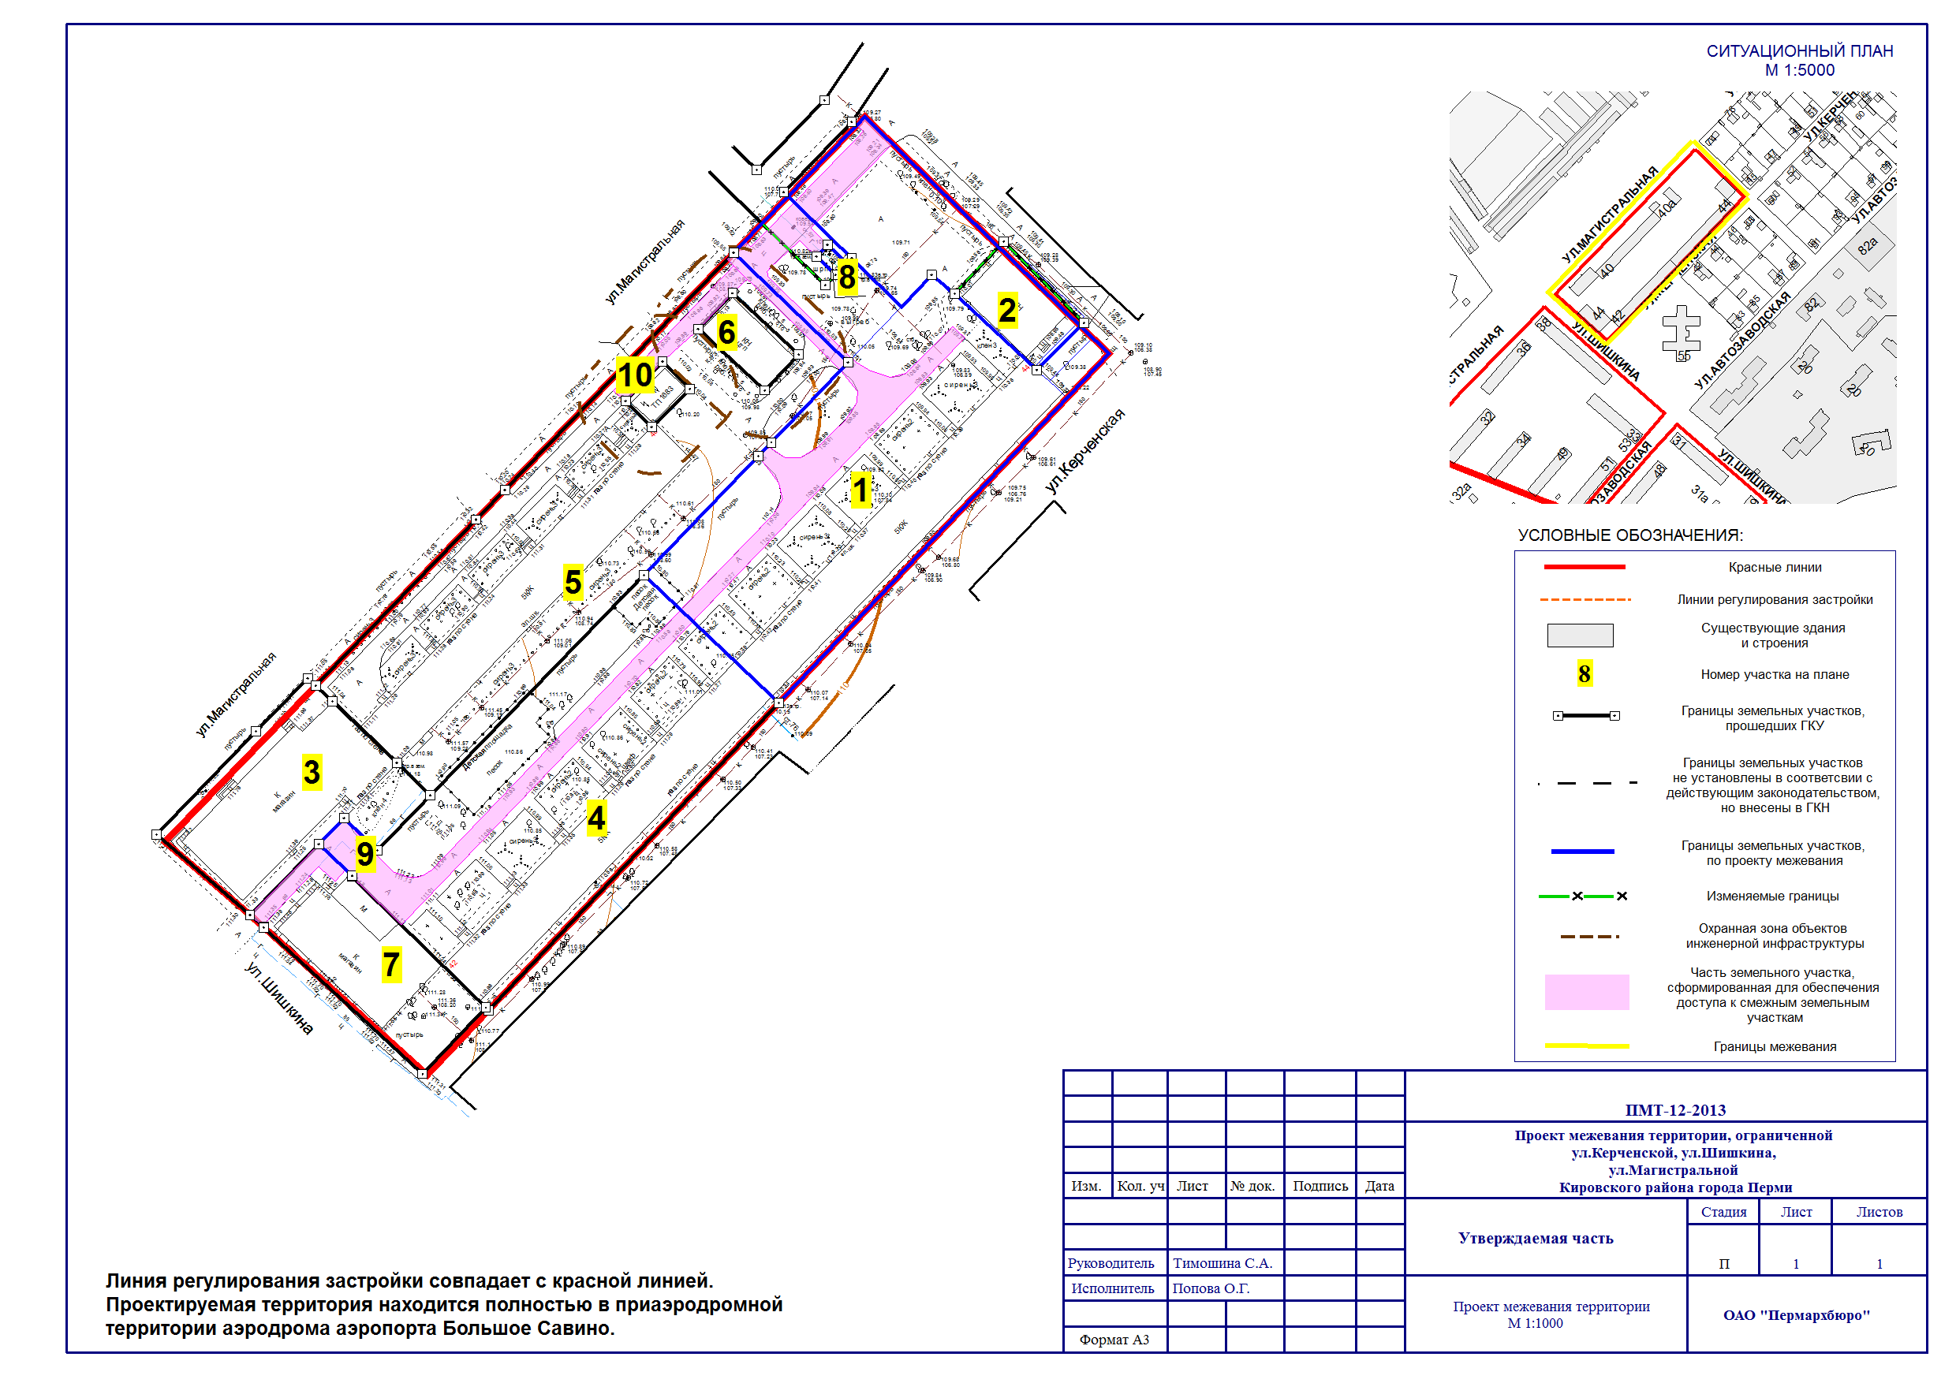
Экспликация земельных участков по проекту межевания территории

Номер участка на плане | Кадастровый номер | Адрес земельного участка | Землепользователь | Правовое положение | Разрешенное использование | Площадь  по проекту, кв.м | Нормативный показатель площади земельного участка  на единицу, кв.м | Примечание

1 | 2 | 3 | 4 | 5 | 6 | 7 | 8 | 9
1 | 59:01:1713047:2 | г.Пермь,  Кировский район, ул.Магистральная,44 | собственники помещений многоквартирного дома | общая долевая собственность | под многоэтажный жилой дом | 4228 | жилой дом:  Sжил.* коэф. удельной земельной доли | уточнение границ земельного участка  с выездом  на ул.Магистральную
2 | 59:01:1713047:3 (соответствует материалам межевания) | г.Пермь,  Кировский район, ул.Магистральная,44 | Румянцев  Александр Юрьевич | собственность | детские сады,  иные объекты дошкольного воспитания | 1224 | детский сад:  35 кв.м на 1 место | +863 (за счет городских земель путем перераспределения)
3 | 59:01:1713047:4 (соответствует материалам межевания) | г.Пермь,  Кировский район, ул.Магистральная,40 | Поздников  Сергей Иванович,  Данилова  Раиса Петровна,  Тарасова  Валентина Васильевна | долевая собственность | под 1-этажное панельное здание магазина (лит. Б) | 1386,89 | магазин:  0,08 га на 100 кв.м торговой площади | без изменений
4 | 59:01:1713047:8 (соответствует материалам межевания) | г.Пермь,  Кировский район, ул.Магистральная,42 | собственники помещений многоквартирного дома | общая долевая собственность | многоквартирные жилые дома этажностью 4 этажа и выше | 3673 | жилой дом:  Sжил.* коэф. удельной земельной доли | без изменений
5 | 59:01:1713047:7 (соответствует материалам межевания) | г.Пермь,  Кировский район, ул.Магистральная,40 | собственники помещений многоквартирного дома | общая долевая собственность | многоквартирные жилые дома этажностью 4 этажа и выше | 4115 | жилой дом:  Sжил.* коэф. удельной земельной доли | без изменений
6 | 59:01:1713047:10 (соответствует материалам межевания) | г.Пермь,  Кировский район, ул.Магистральная,40а | общество с ограниченной ответственностью «Пермская сетевая компания» | собственность | центральный тепловой пункт | 206 | по отмостке | без изменений
7 | 59:01:1713047:9 (соответствует материалам межевания) | г.Пермь,  Кировский район, ул.Магистральная,42а | муниципальное образование город Пермь | собственность | магазины общей площадью не более  1500 кв.м | 1030 | магазин:  0,08 га на 100 кв.м торговой площади | без изменений
8 | 59:01:1713047:6 (соответствует материалам межевания) | г.Пермь, Кировский район, мкр.Центральный, ул.Магистральная, ул.Шишкина | управление развития коммунальной инфраструктуры администрации г.Перми | постоянное (бессрочное) пользование | для строительства газопровода | 20 |  | без изменений
9 | - | г.Пермь,  Кировский район, ул.Магистральная | - | - | для организации внутриквартального проезда, прохода | 77 |  | +77 (за счет городских земель)
10 | - | г.Пермь,  Кировский район, ул.Магистральная | - | - | под трансформаторную подстанцию | 95 | по отмостке | +95 (за счет городских земель)

